1. Да ли су аритметичка и геометријска средина два произвољна позитивна броја једнаке?
- не
- да

2. Израчунати геометријску средину бројева 12 и 3.
- 4
- 3
- 6
- 12

3. Израчунати геометријску средину бројева 0,6 и 2,4.
- 2,8
- √14,4
- 2,4
- 0,6

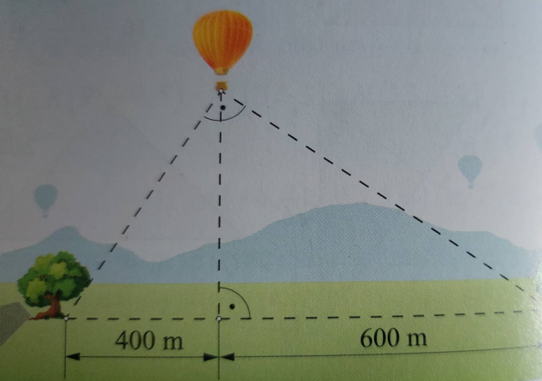

4. Одредити на којој висини се налази балон на датој слици.Резултат заокруглити на цео број.
- 800m
- 400m
- 900m
- 1000m

5. Израчунати геометријску средину бројева 1 4/5 и 9/20.
- 9/10
- 7/10
- 2/10
- 5/10

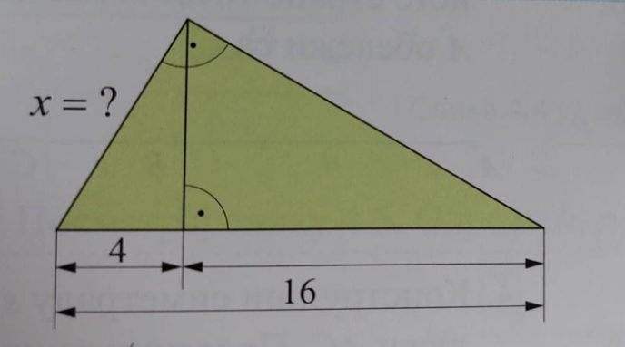

6. Са дате слике одредити колико износи x.
- x=8
- x=16
- x=5
- x=10

7. Да ли су подударни троуглови слични?
- не
- да

8. Да ли су сваке три тачке компланарне?
- не
- да

